SUMÁRIO

1 OBJETIVO E ABRANGÊNCIA 2
2 DOCUMENTOS RELACIONADOS 2
3 DEFINIÇÕES 2
4 MONTAGEM DE PRODUTOS RYPRO 2
4.1 Montagem de protótipo e amostra 2
4.2 Montagem de produtos de linha 3
4.2.1 Montagem Parcial de Produtos de Linha 4
4.3 Teste de estanqueidade e rastreabilidade 4
4.4 Embalagem de kits 4
4.5 Fresamento de tanques 4
4.5.1 Fresa para Usinagem dos Drenos 7
5 MONTAGEM INTERNA TANQUES RYPRO 9
6 APONTAMENTO DE MONTAGEM 10
7 SOLICITAÇÕES DE ALTERAÇÕES E/OU MELHORIAS DE PROCESSO 11
8 REVISÕES EFETUADAS 12
9 APROVAÇÃO DO DOCUMENTO 13

1 OBJETIVO E ABRANGÊNCIA

Descrever as etapas relacionadas ao processo de montagem da linha de produtos Rotoplastyc, contemplando desde o conhecimento da necessidade de montagem até a entrega do item montado ao processo seguinte.

2 DOCUMENTOS RELACIONADOS

IT09 – TESTE DE ESTANQUEIDADE
IT65 – ABERTURA DE CHAMADOS
IT15 – ACABAMENTO
IT48 – ALMOXARIFADO
RQ172 – REGISTRO DE ACABAMENTO/MONTAGEM DE PRODUTOS ROTOPLASTYC
DS25 - TABELA DE VERIFICAÇÃO DE COMPONENTES PADRÃO

3 DEFINIÇÕES

EDPR – Engenharia de Desenvolvimento Produtos Rotoplastyc
GLPI – Software de gestão de informática
OP – Ordem de Produção
PCP – Planejamento e Controle da Produção
PT – Protótipo
Qtde - Quantidade

4 MONTAGEM DE PRODUTOS RYPRO

4.1 Montagem de protótipo e amostra

A necessidade da montagem de um item protótipo é definida pelo PCP, que informa os setores de Montagem e EDPR, combinando a data para a realização da mesma.
A EDPR acompanha todo o processo, informando os itens a serem utilizados e as etapas a serem seguidas pelo montador.
Os itens protótipos estão identificados no próprio código, onde após a numeração habitual do produto existem as letras PT, que identificam o mesmo como item protótipo. Protótipos são de responsabilidade da EDPR, e quaisquer tratativas devem ser direcionadas a este setor.
Itens na fase de amostra são acompanhados pela Engenharia de Processos e aprovados pela Qualidade.

4.2 Montagem de produtos de linha

Para a montagem de produtos da marca Rypro que já estiverem em linha (validados e aprovados), o PCP entrega as ordens de produção (processo montagem) para o Almoxarifado, que separa as peças ou kits que compõe o conjunto, na OP (física ou eletrônica) é possível visualizar os itens e kits que compõem o produto. O setor de Almoxarifado segue o determinado no IT48 – Almoxarifado.
Após a separação dos itens necessários, o Almoxarifado entrega a(s) ordem(s) de produção (processo montagem) para a equipe de montagem.
Para a realização da montagem é necessário verificar o desenho do produto a ser montado (formato eletrônico, como peça ou conjunto), em qualquer computador ou bancada. O desenho está disponível em Setores (W) desenhos_controlados. Para componentes comerciais padrão (parafusos/porcas/arruelas, etc.), não é realizado desenho, eles são inclusos em DS25 - Tabela de verificação de componentes padrão, que pode ser localizada em pasta do servidor através do endereço W:\desenhos_controlados.
Na etapa de aplicação dos adesivos, o local onde o adesivo será aplicado deverá ser previamente limpo com álcool isopropílico.
A finalização do acabamento/montagem é registrada no RQ172 – Registro de acabamento/montagem de Produtos Rotoplastyc conforme exemplo abaixo:

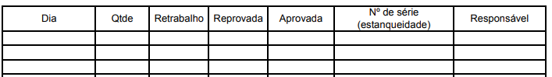
22/11/2021

10

3

1

9

N° Serie conf. OP
Assinatura

4.2.1 Montagem Parcial de Produtos de Linha

Quando faltar algum componente de montagem para produto, o mesmo pode ser retirado da linha parcialmente montado, porém as furações ou cortes devem ser fechadas utilizando plástico bolha. Esse produto deve ser identificado e segregado em local específico, retornando a linha para finalização da montagem quando o componente faltante estiver disponível.

4.3 Teste de estanqueidade e rastreabilidade

Com a finalidade de rastrear os produtos da marca Rypro, informa-se o número de série no produto. Este número é puncionado pelo colaborador que realizou a montagem do produto.
A necessidade de realização do teste de estanqueidade é informada pelo PCP, a realização do teste segue o definido na IT09 – Teste de Estanqueidade. O número a puncionar no item segue ordem numérica crescente, e é controlado pelo PCP e informado na OP.

NOTA: A inclusão de números de série deve seguir item “Inclusão de número de série tanque RP” da IT15 – Acabamento.

4.4 Embalagem de kits

A embalagem de kits que compõem os conjuntos (Exemplo: mangueiras e cardam) é responsabilidade da equipe de montagem e deve ser realizada com plástico bolha antes da fixação do kit no conjunto final.
Em caso de dúvidas em relação a fixação adequada do kit o setor de Engenharia de Processos deve ser consultado.

4.5 Fresamento de tanques

O fresamento interno de tanques é aplicável para tanques com registro de 3 polegadas da linha Rypro, quando a montagem do registro necessitar acabamento superficial para o assentamento da vedação interna, produzindo uma superfície plana e paralela em relação a superfície externa.

O processo de fresamento deve ser feito seguindo as operações abaixo descritas.

1º: Acoplar o flange guia do fresador de acordo com o diâmetro do furo a ser fresado. Caso houver rebarba no furo ou superfície de fixação, esta deve ser retirada.

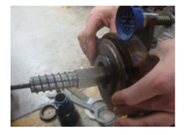

2º: Encaixar o fresador no furo do tanque pelo lado externo.

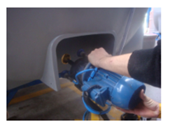

3º: Encaixar a ferramenta (no lado interno do tanque) no eixo do fresador de acordo com o flange a ser montado.
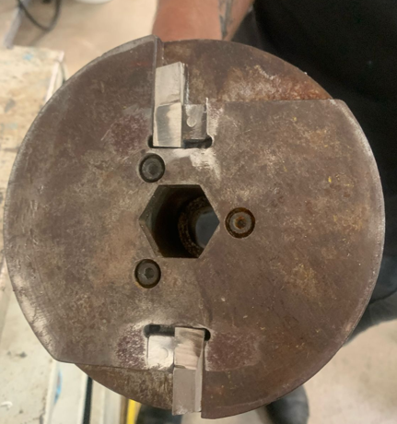

4º: Posicionar o manipulo sobre o eixo do fresador para que a ferramenta fique próxima a superfície a ser fresada.
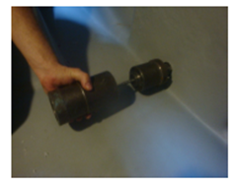

5º Acionar a botoeira de fresamento do controle para iniciar o processo.

Obs.: O acionamento do fresador deve ser sempre realizado pelo colaborador que estiver realizando o acabamento interno do tanque, assim, o processo pode ser interrompido no momento em que julgar necessário.
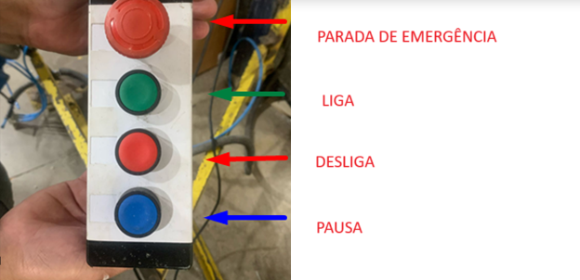

6º: Realizar o fresamento de maneira que toda a superfície de contato da vedação do registro esteja plana.

Após finalizado o processo de fresamento, desligar o fresador, retirar o manipulo e a ferramenta. Então, acionar a botoeira indicadora de processo finalizado, indicando para o colaborador do lado externo que o processo foi finalizado e o fresador pode ser retirado.

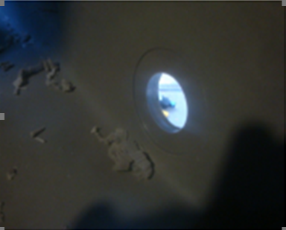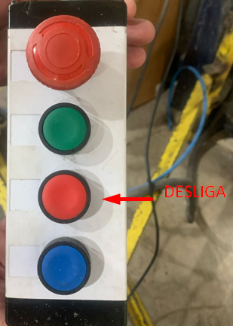

4.5.1 Fresa para Usinagem dos Drenos

O Processo de fresa nos tanques inicia com a fixação da fresa na furadeira.

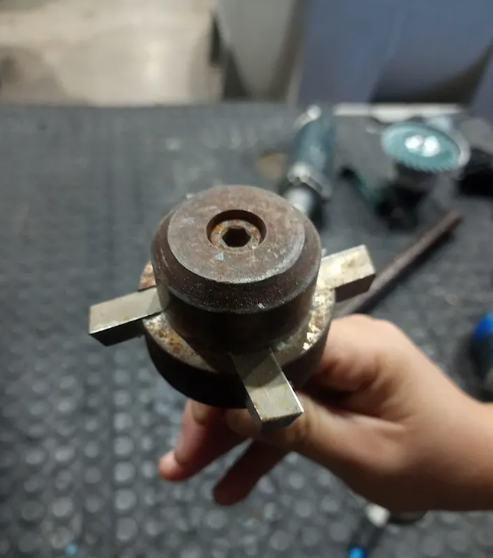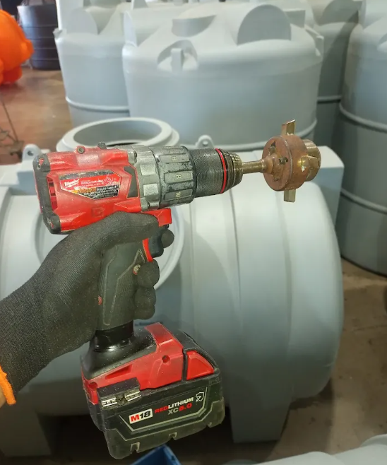
Fresa Fresa acoplada na furadeira

Com a furadeira nivelada é realizada a usinagem:

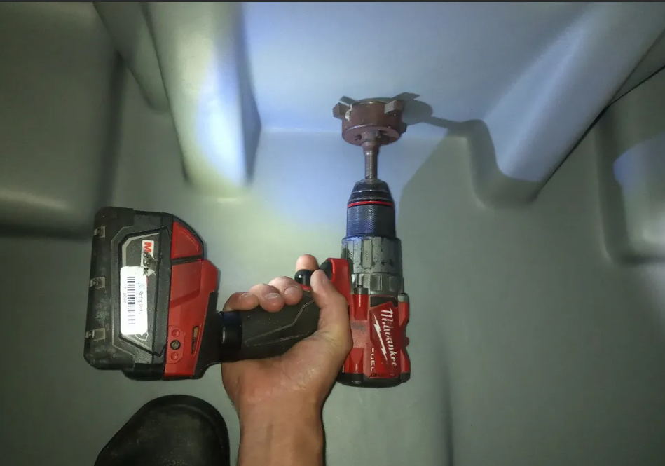

Após o tanque estar furado, é necessário realizar a montagem do kit que será montado nessa furação, com as seguintes MPS:

Flange quadrado: MPs que compõe o kit:
MP3370 conexão externa 1 un
MP3385 conexão interna1 un
MP3387 prisioneiro m8 4 un
MP3413 junta quadrada viton 2 un
MP0224 arruela lisa m84 un
MP 0182 porca auto travante m8 4 un
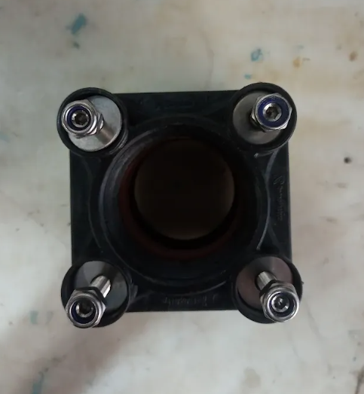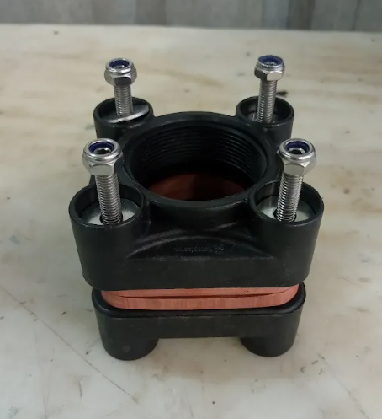

NOTA: Esse kit é montado em tanques da linha Rypro acima de 4.000 litros.

NOTA 1: Para os tanques Ouropro é adicionado a MP 0608 na montagem interna (imagem abaixo) junto com as demais MP’S listadas acima.
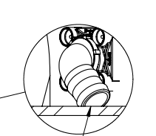

5 MONTAGEM INTERNA TANQUES RYPRO

O processo de montagem interna dos tanques horizontais deve ser realizado por dois colaboradores utilizando a plataforma de acesso, para garantir a segurança dos colaboradores que acessam o lado interno dos tanques, a orientação de como deve ser montado os componentes ligados a estrutura interna dos tanques estão cadastradas na DS05 de cada item.

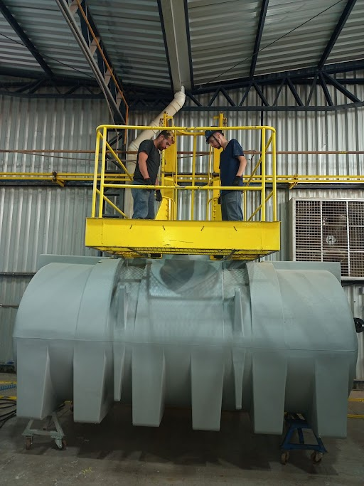

6 APONTAMENTO DE MONTAGEM

Após a finalização do processo de montagem deve ser realizado o apontamento desta etapa no sistema Tecnicon, de acordo com o pré-estabelecido no setor, o estoquista vai realizar o apontamento dos itens finalizados pelo acabamento, conforme solicitado na ordem de produção.
a fim de informar sobre o processo realizado. O apontamento segue as etapas abaixo definidas:

1º: Acessar o sistema Tecnicon e fazer login (usuário e senha);
2º: Entrar no Módulo MES/ MES/ Tempos de Produção. Ao acessar o módulo aparecerá a tela conforme abaixo;
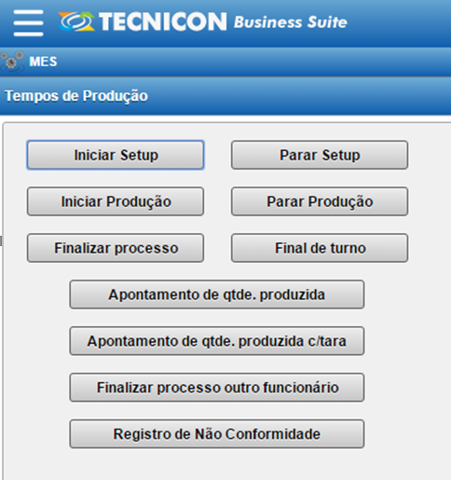
Opções Tempos de Produção

3º: Selecionar a opção Iniciar Produção. Ao selecionar esta opção aparecerá a tela abaixo:

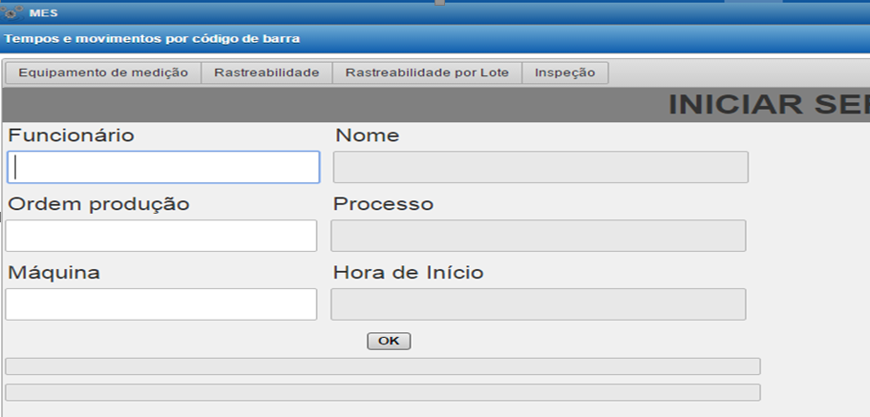
Tela para informar o início do processo

4º: Campo funcionário: informar número do funcionário;
5º: Campo Ordem de Produção: utilizar leitor de código de barras ou digitar número da OP;
6º: Campo Máquina: utilizar leitor de código de barras ou digitar número da máquina informada na OP;
7º: OK ou fechar a tela;
8º: Selecionar a opção apontamento de quantidade produzida:

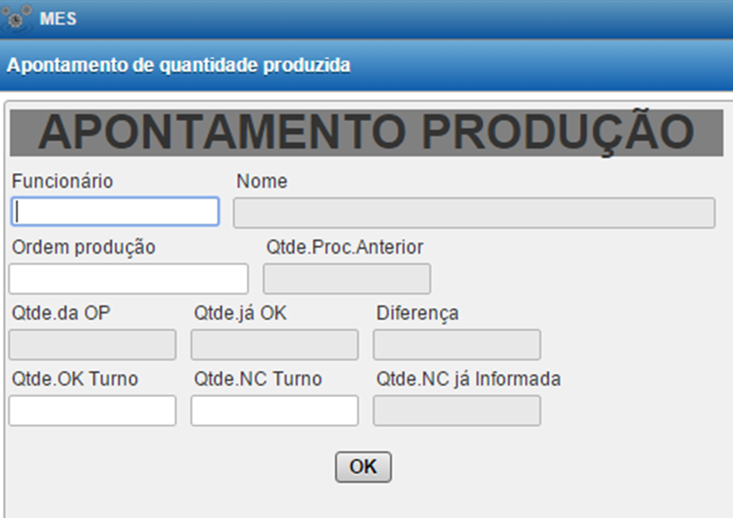
Apontamento de quantidade produzida

9º: Campo funcionário: informar número do funcionário;
10º: Campo Ordem de Produção: utilizar leitor de código de barras ou digitar número da OP;
11º: Campo quantidade OK Turno: digitar a quantidade produzida.
12:º OK ou fechar a tela.

7 SOLICITAÇÕES DE ALTERAÇÕES E/OU MELHORIAS DE PROCESSO

Os colaboradores podem sugerir melhorias no processo, dispositivos e ferramentas de trabalho. Quando a melhoria e/ou alteração do processo for de responsabilidade da Engenharia de Processos é solicitada através do software GLPI de Métodos e Processos seguindo a IT65 – Abertura de chamados, onde deve-se especificar a melhoria e/ou alteração de processo a ser realizada para que a engenharia de processos avalie a possibilidade de realização.

8 REVISÕES EFETUADAS

Revisão | Data | Alteração
00 | 04/09/12 | Emissão.
01 | 09/10/12 | Revisão do item 4.2.
02 | 27/09/13 | Inclusão de RQ23 – Romaneio de Carregamento, informação que o número de série é controlado e informado pelo PCP.
03 | 29/09/15 | Inclusão de item 4.5 com processo de fresamento de tanques e inclusão de item 5 detalhando apontamento de montagem.
04 | 25/04/16 | Incluídas etapas de montagem no item 4.2.
05 | 29/07/16 | Revisão geral do layout do documento. Exclusão do RQ135 e inclusão do RQ172, devido a isto, alterada sistemática no item 4.2.
06 | 24/08/16 | Alterada sistemática no item 4.2 e 4.3. Na embalagem de kits no item 4.4 excluída a motobomba e incorporador.
07 | 21/02/17 | Inclusão do RQ99 e item 6.
08 | 11/09/17 | Alterado item 4.2.
09 | 01/02/18 | Alterado item 4.2.
10 | 02/05/18 | Excluído item 4.3 e consequentemente RQ64 e IT09.
11 | 10/05/18 | Incluindo novamente item 4.3 e consequentemente IT09.
12 | 26/07/18 | Alterado item 4.2. Incluído item 4.2.1.
13 | 06/12/2021 | Incluídos campos RQ172, alterado item 4.1 Montagem de protótipo e amostra onde foi retirado IT20 Protótipos e amostras.
14 | 20/02/2023 | Incluído informativo do fabricante para equipamentos que são montadas as bombas na estrutura.
15 | 01/11/2023 | Alteração no item 4.5 Fresamento de tanques e Inclusão do item 5 Montagem interna tanques RP.
16 | 28/05/2024 | Acrescentada nota: A inclusão de números de série deve seguir item Inclusão de número de série tanque RP da IT15 – Acabamento, no item 4.3 Teste de estanqueidade e rastreabilidade.
17 | 16/10/2024 | Excluído no item 4.2 observações sobre bombas Zanoni e sobre lubrificação de pontos necessários, incluído na IT-89.  Alterado endereço da pasta desenhos controlados, item 4.2 Montagem de produtos de linha.
18 | 04/11/2024 | Incluído descritivo no item 4.2 Montagem de produtos de linha: “Para componentes comerciais padrão (parafusos/porcas/arruelas, etc.), não é realizado desenho, eles são inclusos em DS25- Tabela de verificação de componentes padrão, que pode ser localizada em pasta do servidor através do endereço W:\desenhos_controlados”.
19 | 08/04/2025 | Alterada a descrição de produto Rotoplastyc, para a nova marca Rypro;  Alterada a aplicabilidade do fresamento interno dos tanques, antes a partir do tanque 2.0 até 20.0;  Incluída a informação no item APONTAMENTO DE MONTAGEM, de acordo com o pré-estabelecido no setor, o estoquista vai realizar o apontamento dos itens finalizados pelo acabamento, conforme solicitado na ordem de produção.  Incluída nota que a necessidade de fresamento de tanques com outra litragem a ordem de produção vai trazer essa informação;  Incluída informação da nova fresa para a usinagem dos drenos dos tanques;  Retirada a informação do item SOLICITAÇÕES DE ALTERAÇÕES E/OU MELHORIAS DE PROCESSO: “Caso a alteração do processo interferir nas especificações do produto, a EDPR deverá ser informada, via RQ99 – Solicitação de Alteração de Engenharia, para que tome as ações necessárias”.  Alterado o fresamento interno de tanques, anteriormente aplicável a todos os tanques.

9 APROVAÇÃO DO DOCUMENTO

PROCESSO | RESPONSÁVEL
Elaboração | Claudinei Anhaia/ Luan.
Gestor Responsável | Marcio Roque.
Aprovação | Amanda Prado.

